雲林縣建華國小各項活動資料
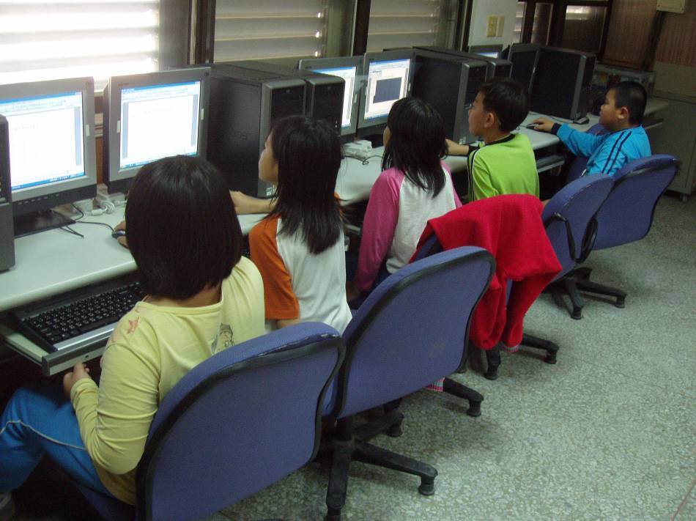
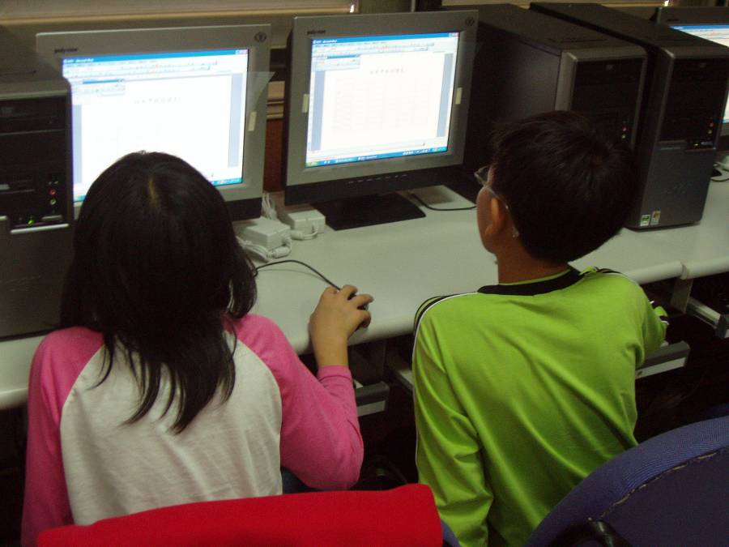
名 稱
學生上網搜尋防火教育相關資訊

照 片
參加人員
學生上學校網站防火宣導網頁搜尋防火教育相關資訊
利用電腦網路資源，充實防火教育相關常識。
五年級學生
地 點
電腦教室

